孵化基地学生桌椅采购需求补充说明

1. 1.2米学生桌颜色推荐为银灰色。

2. 1.4米学生桌参考图如下：
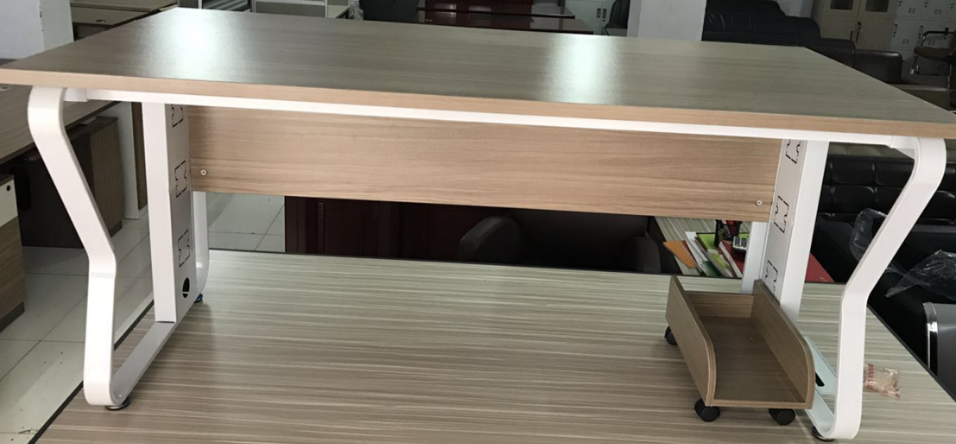
同时需配备活动柜，参考图如下左：
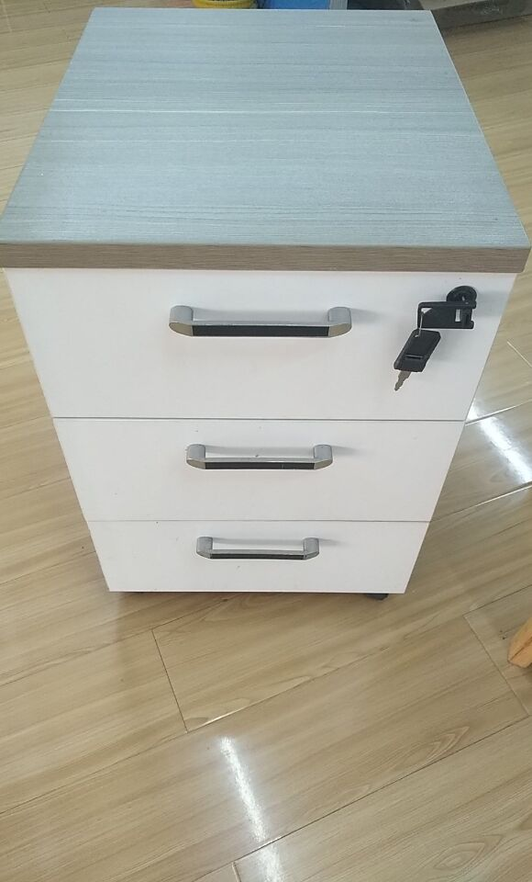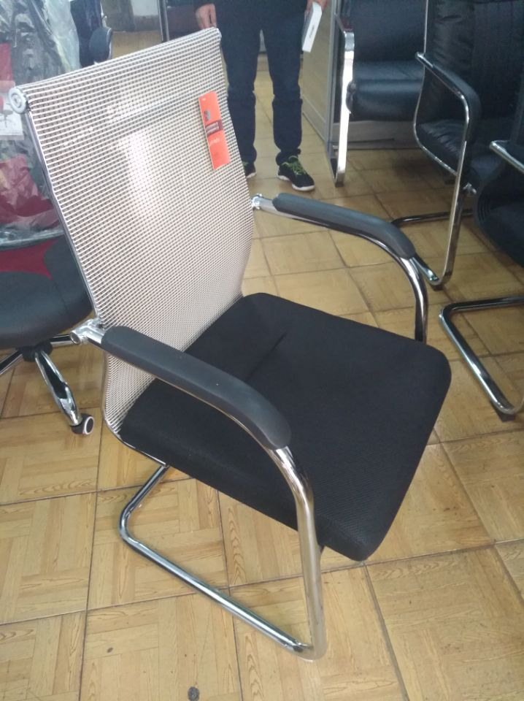
3. 椅子参考图如上右。

2017年11月24日

